
ΔΕΛΤΙΟ ΤΥΠΟΥ

Η ζήτηση για ευρωπαϊκά διπλώματα ευρεσιτεχνίας

υπερβαίνει τις 200.000 για πρώτη φορά, επιβεβαιώνοντας την ανταγωνιστικότητα της Ευρώπης ως παγκόσμιου τεχνολογικού κόμβου

- Το Technology Dashboard 2025 του EPO (πρώην Patent Index) αναφέρει ρεκόρ για το Ευρωπαϊκό Γραφείο Διπλωμάτων Ευρεσιτεχνίας
- Ισχυρή αύξηση στις τεχνολογίες ψηφιακής τεχνολογίας, τεχνητής νοημοσύνης, κβαντικής τεχνολογίας, ημιαγωγών και μπαταριών
- Οι ΗΠΑ και η Γερμανία παραμένουν οι κορυφαίες χώρες προέλευσης, ενώ η Κίνα εισέρχεται για πρώτη φορά στην τριάδα
- Οι Samsung, Huawei και LG ηγούνται στην κατάταξη αιτούντων, με τη Nokia να ανεβαίνει στην 5η θέση
- Το Σύστημα Ενιαίου Διπλώματος Ευρεσιτεχνίας συνεχίζει να κερδίζει έδαφος, ιδιαίτερα μεταξύ των μικρών επιχειρήσεων στην Ευρώπη
Μόναχο, 24 Μαρτίου 2026 – Το Ευρωπαϊκό Γραφείο Διπλωμάτων Ευρεσιτεχνίας (EPO) έλαβε ρεκόρ 201.974 αιτήσεων διπλωμάτων ευρεσιτεχνίας πέρυσι, σύμφωνα με το Technology Dashboard 2025 του EPO (πρώην Patent Index) που δημοσιεύθηκε σήμερα. Οι αιτήσεις διπλωμάτων αυξήθηκαν κατά 1,4% το 2025, σηματοδοτώντας επιστροφή σε σταθερή ανάπτυξη. Οι αιτήσεις από την Ευρώπη, που περιλαμβάνουν και τα 39 κράτη μέλη του EPO, αυξήθηκαν κατά 0,4% (ΕΕ27: +0,7%), ενώ αυτές από χώρες εκτός Ευρώπης αυξήθηκαν κατά 2,1%. Οι αιτήσεις διπλωμάτων αποτελούν πρώιμο δείκτη επενδύσεων σε Έρευνα & Ανάπτυξη (R&D).
«Ο όγκος-ρεκόρ αιτήσεων διπλωμάτων υπογραμμίζει την καινοτόμο ικανότητα της Ευρώπης και την ελκυστικότητά της ως παγκόσμιας αγοράς τεχνολογίας», δήλωσε ο Πρόεδρος του EPO António Campinos. «Το Technology Dashboard 2025 παρακολουθεί την πρόοδο και τα κενά σε διάφορους βιομηχανικούς τομείς, βοηθώντας όλους χαράζουν καινοτόμες πολιτικές στην Ευρώπη, να εντοπίσουν προτεραιότητες και να κατευθύνουν ενέργειες και επενδύσεις για την ενίσχυση της τεχνολογικής κυριαρχίας και της ανταγωνιστικότητας. Ενώ το Ενιαίο Δίπλωμα ήδη αφαιρεί εμπόδια και επιταχύνει τη μετάβαση σε μια πιο ολοκληρωμένη ευρωπαϊκή αγορά καινοτομίας, χρειάζεται συνεχιζόμενη εστίαση, ιδιαίτερα σε στρατηγικούς τομείς όπως η ΤΝ, οι ημιαγωγοί, η υγεία και οι κβαντικές τεχνολογίες».
Τεχνολογικές τάσεις: ψηφιακές και καθαρής ενέργειας καινοτομίες οδηγούν την ανάπτυξη
Η τεχνολογία υπολογιστών παρέμεινε ο κορυφαίος τομέας το 2025 (+6,1% σε σύγκριση με το 2024), ενισχυμένη από αύξηση αιτήσεων για τεχνολογίες σχετικές με ΤΝ (+9,5%) και στον μικρό αλλά ταχέως αναπτυσσόμενο τομέα των κβαντικών τεχνολογιών (+37,9%). Ενώ οι ΗΠΑ κατέχουν το μεγαλύτερο συνολικό μερίδιο στις αιτήσεις τεχνολογίας υπολογιστών, οι Ευρωπαίοι καινοτόμοι κατέχουν το μεγαλύτερο μερίδιο στους υποτομείς ΤΝ και κβαντικών τεχνολογιών, με αύξηση αιτήσεων κατά +2,6% και +22,1% αντίστοιχα.
Οι ψηφιακές επικοινωνίες, που περιλαμβάνουν εφευρέσεις για κινητά δίκτυα, κατέλαβαν τη δεύτερη θέση και κατέγραψαν τη μεγαλύτερη συνολική αύξηση μεταξύ των κορυφαίων τομέων (+11,4%), εν μέρει λόγω του παγκόσμιου ανταγωνισμού για ανάπτυξη τεχνολογιών 6G. Ο τομέας ηγήθηκε από αιτούντες από τις ΗΠΑ, την Κίνα και την Ευρώπη, με τους Ευρωπαίους καινοτόμους να σημειώνουν αύξηση 23,5%.
Ο τομέας ηλεκτρικών μηχανών, συσκευών και ενέργειας κατέλαβε την τρίτη θέση, αυξημένος κατά 5,3%, υποστηριζόμενος από αύξηση 14,6% στις καινοτομίες μπαταριών. Οι αιτήσεις για τεχνολογίες μπαταριών κυριαρχήθηκαν από καινοτόμους από τη Νότια Κορέα, την Κίνα και την Ιαπωνία, τόσο σε μερίδιο όσο και σε ρυθμούς ανάπτυξης. Η τεχνολογία ημιαγωγών επίσης συνεχίζει την ανοδική της πορεία (+7,6%), με τους Ευρωπαίους αιτούντες να κατέχουν το μεγαλύτερο μερίδιο, ακολουθούμενοι από τις ΗΠΑ.
Αντίθετα, ενώ η ιατρική τεχνολογία αυξήθηκε κατά 1,3%, κάποιοι τομείς σχετικοί με την υγεία μειώθηκαν, όπως τα φαρμακευτικά προϊόντα (-6,3%) και η βιοτεχνολογία (-3,3%). Αυτό υπογραμμίζει τη σημασία περαιτέρω ενίσχυσης του ευρωπαϊκού πλαισίου καινοτομίας για εταιρείες και ερευνητές που δραστηριοποιούνται στις επιστήμες ζωής, συμπεριλαμβανομένης της προόδου σχετικά με το προτεινόμενο Ενιαίο Συμπληρωματικό Πιστοποιητικό Προστασίας και τον Νόμο της ΕΕ για τη Βιοτεχνολογία.
Συνολικά, οι Ευρωπαίοι που καινοτομούν ηγούνται σε οκτώ από τους δέκα κορυφαίους τεχνολογικούς τομείς, αποδεικνύοντας ισχύ σε ένα ευρύ φάσμα κλάδων.
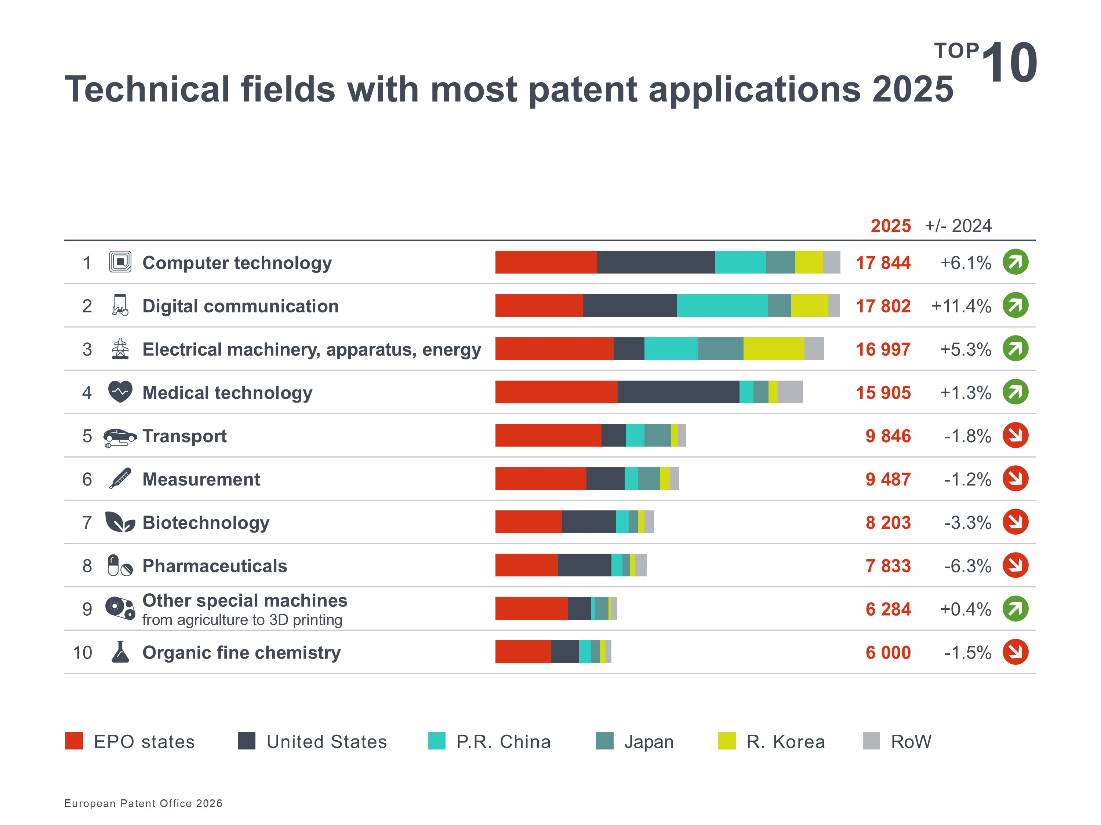

Τάσεις ανά χώρα: Κίνα και Νότια Κορέα καταγράφουν τη μεγαλύτερη ανάπτυξη
Οι ΗΠΑ (-1,6%) διατήρησαν τη συνολική τους θέση ως η κορυφαία χώρα προέλευσης για αιτήσεις ευρωπαϊκών διπλωμάτων ευρεσιτεχνίας, ακολουθούμενες από τη Γερμανία (-2,2%). Για πρώτη φορά, η Κίνα (+9,7%) ξεπέρασε την Ιαπωνία (+1,1%), καθιστώντας την τρίτη μεγαλύτερη χώρα προέλευσης. Οι αιτήσεις από την Κίνα έχουν τριπλασιαστεί από το 2016, ενώ αυτές από τη Νότια Κορέα (αύξηση +9,5% το 2025) έχουν διπλασιαστεί την ίδια περίοδο. Τα κράτη μέλη του EPO αντιπροσωπεύουν πλέον το 43% των αιτήσεων, ενώ το 57% προέρχεται από χώρες εκτός Ευρώπης (βλ. γράφημα Προέλευση αιτήσεων).
Στην Ευρώπη, η ανάπτυξη προήλθε από μεσαίου μεγέθους χώρες σε επίπεδο αιτήσεων, όπως η Δανία (+5,2%), η Αυστρία (+5,0%), η Ισπανία (+2,9%) και ιδιαίτερα η Φινλανδία (+44%), ενώ οι αιτήσεις από παραδοσιακούς ηγέτες όπως η Γερμανία (-2,2%), η Γαλλία (-0,4%), η Ελβετία (-0,5%), οι Κάτω Χώρες (-0,7%), το Ηνωμένο Βασίλειο (-3,3%), η Ιταλία (-1,8%) και η Σουηδία (-4,3%) σημείωσαν μείωση.

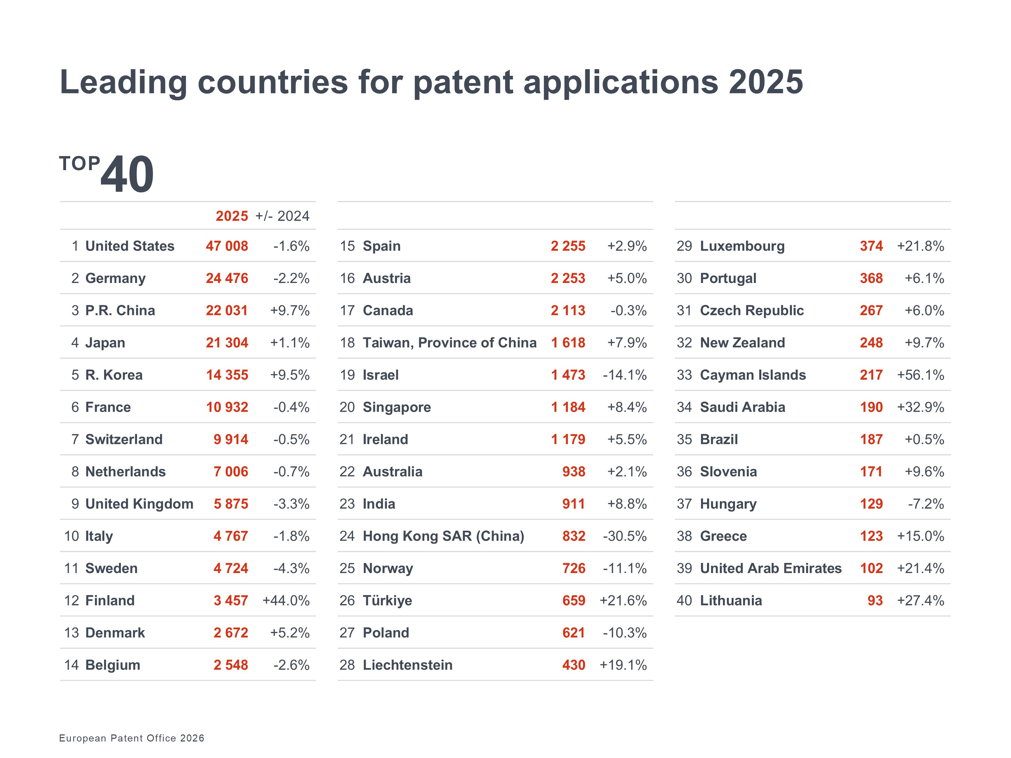
Τέσσερις από τους κορυφαίους δέκα αιτούντες είναι από την Ευρώπη
Οι Samsung, Huawei και LG διατήρησαν τη θέση τους ως οι τρεις κορυφαίοι αιτούντες στο EPO το 2025, αυξάνοντας περαιτέρω τις αιτήσεις τους. Τέσσερις από τους κορυφαίους δέκα ήταν ευρωπαϊκές εταιρείες, με τη Nokia να ανεβαίνει στην 5η θέση το 2025 (από 12η το 2024) και να σημειώνει τη μεγαλύτερη ανάπτυξη μεταξύ των κορυφαίων 50. Η Microsoft (9η) και ο κινεζικός κατασκευαστής μπαταριών CATL (10η) εισήλθαν επίσης στην κορυφαία δεκάδα.

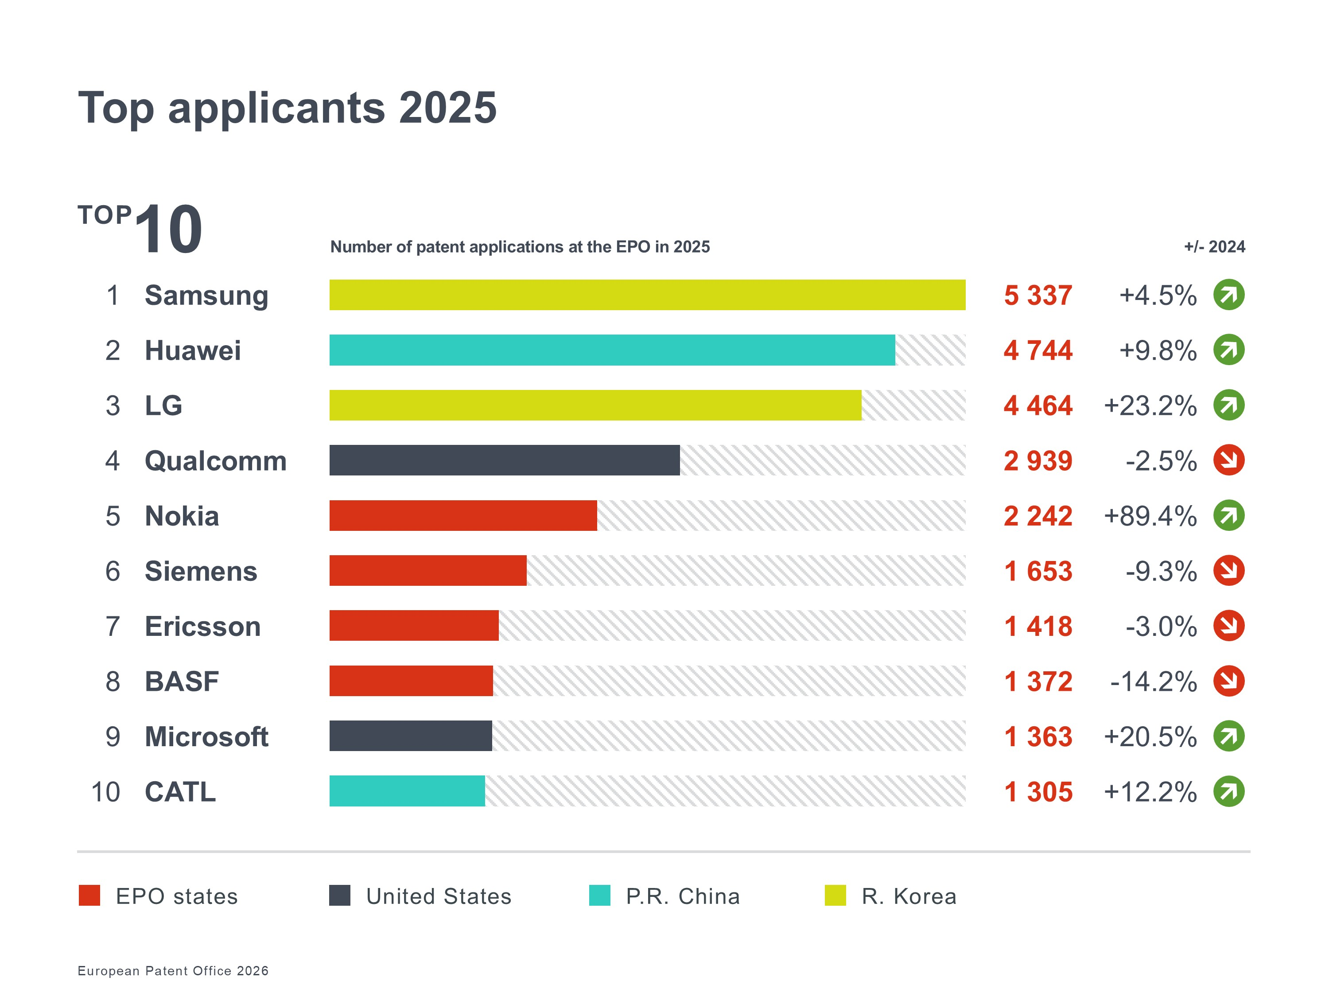

Οι μικρότεροι φορείς χρησιμοποιούν όλο και περισσότερο το Ενιαίο Δίπλωμα Ευρεσιτεχνίας
Το 2025, το 26% των αιτήσεων που προέρχονταν από την Ευρώπη προέρχονταν από μεμονωμένους εφευρέτες ή ΜμΕ (εταιρείες με λιγότερους από 250 εργαζόμενους), με επιπλέον 7% να προέρχεται από πανεπιστήμια και δημόσιους ερευνητικούς οργανισμούς. Αυτό υπογραμμίζει τον ρόλο του συστήματος διπλωμάτων ως εφαλτήριο για τους μικρότερους φορείς να αναπτύξουν τις εφευρέσεις τους, ενισχυμένο περαιτέρω από τις πρόσφατες μειώσεις τελών για μικροεπιχειρήσεις, ιδιώτες, μη κερδοσκοπικούς φορείς, πανεπιστήμια και ερευνητικά ιδρύματα.
Το Ενιαίο Δίπλωμα, που ξεκίνησε το 2023, έχει γρήγορα καταστεί θεμέλιο αυτού του οικοσυστήματος. Με πάνω από 80.000 αιτήσεις μέχρι σήμερα και ποσοστό αποδοχής 28,7% το 2025, προσφέρει μια απλοποιημένη διαδρομή προστασίας σε 18 κράτη μέλη της ΕΕ. Οι κάτοχοι διπλωμάτων από τα κράτη μέλη του EPO είχαν την υψηλότερη αποδοχή πέρυσι, με το 40,0% των ευρωπαϊκών τους διπλωμάτων να μετατρέπεται σε Ενιαία Διπλώματα, ακολουθούμενοι από την Κίνα (22,6%), τις ΗΠΑ (19,7%), τη Νότια Κορέα (19,1%) και την Ιαπωνία (9,8%). Ενώ οι παγκόσμιοι παίκτες όπως οι Samsung, Siemens, Johnson & Johnson είναι οι μεγαλύτεροι αιτούντες, οι ΜμΕ, τα πανεπιστήμια και οι δημόσιοι ερευνητικοί οργανισμοί αντιπροσωπεύουν πλέον σχεδόν το ήμισυ όλων των Ενιαίων Διπλωμάτων που χορηγούνται σε Ευρωπαίους καινοτόμους. Αυτό επιβεβαιώνει ότι το Ενιαίο Δίπλωμα πετυχαίνει τον στόχο του, παρέχοντας στους μικρότερους φορείς μια οικονομικά αποδοτική οδό προς μια αγορά 350 εκατομμυρίων ανθρώπων.

Περισσότερες πληροφορίες:

- EPO Technology Dashboard 2025
- Statistics & Trends Centre
- Unitary Patent statistics
- Statistics page
- EPO Data Hub mobile app
- Observatory on Patents and Technology
- Resources for startups and SMEs

Ακολουθήστε το EPO στα κοινωνικά δίκτυα: X | Facebook | LinkedIn | Instagram | YouTube
Επίσημο hashtag: #EPOTechDashboard
Επικοινωνία με τα μέσα ενημέρωσης – Ευρωπαϊκό Γραφείο Διπλωμάτων Ευρεσιτεχνίας
Roberta Romano-Götsch
Εκπρόσωπος Τύπου του EPO
Γραφείο Τύπου EPO
press@epo.org
Κινητό: +49 151 5440 3997
Σχετικά με το EPO
Με 6.300 υπαλλήλους, το Ευρωπαϊκό Γραφείο Διπλωμάτων Ευρεσιτεχνίας (EPO) είναι ένας από τους μεγαλύτερους δημόσιους οργανισμούς υπηρεσιών στην Ευρώπη. Η έδρα του βρίσκεται στο Μόναχο με γραφεία στο Βερολίνο, τις Βρυξέλλες, τη Χάγη και τη Βιέννη, και ιδρύθηκε με στόχο την ενίσχυση της συνεργασίας σχετικά με τα διπλώματα ευρεσιτεχνίας στην Ευρώπη. Μέσω της κεντρικής διαδικασίας χορήγησης διπλωμάτων του EPO, οι εφευρέτες μπορούν να αποκτήσουν υψηλής ποιότητας προστασία διπλωμάτων σε έως και 46 χώρες, καλύπτοντας μια αγορά άνω των 700 εκατομμυρίων ανθρώπων. Το EPO είναι επίσης η κορυφαία παγκόσμια αρχή για πληροφορίες και αναζητήσεις διπλωμάτων ευρεσιτεχνίας.
Σχετικά με το EPO Technology Dashboard
Το EPO Technology Dashboard (το νέο όνομα του πρώην ετήσιου Patent Index) είναι ένα εργαλείο παρακολούθησης των παγκόσμιων τάσεων καινοτομίας, προσφέροντας πληροφορίες για τη δραστηριότητα αιτήσεων ευρωπαϊκών διπλωμάτων ανά βιομηχανία και περιοχή. Μέσω της ανάλυσης δεδομένων διπλωμάτων, το dashboard λειτουργεί ως βαρόμετρο της τεχνολογικής προόδου, των επενδύσεων σε R&D και της ανταγωνιστικότητας – βοηθώντας επιχειρήσεις, υπεύθυνους χάραξης πολιτικής και ερευνητές να κατανοήσουν τις μεταβαλλόμενες δυναμικές του σύγχρονου τοπίου καινοτομίας.

